**13. Vnořené příkazy (operátory IN, EXISTS, ALL, SOME, ANY)**

**Základní pojmy**

* **Vnořené příkazy** *(subqueries)* jsou takové **SELECT příkazy, které jsou vevnitř příkazu nějaké další klauzule**.
* Může být klidně jak v dalším SELECTU, tak třeba i v INSERTU apod.
* **Slouží k získání dalších dat (k porovnání).**

**ONE-ROW**

* Je takový vnořený příkaz, který vždy **vrací pouze jednu hodnotu** *(Většinou dosažené agregační funkcí)*.
  + Jelikož vrací jen jednu hodnotu, s tímto příkazem můžeme používat bez problému logické operátory
    - = | Rovná se nějaké jiné hodnotě
    - > | Větší jak
    - < | Menší jak
    - Apod …
* 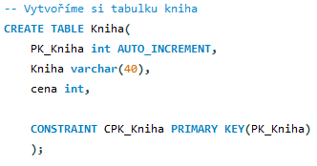
* 
* 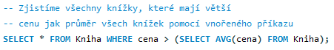  
  
* 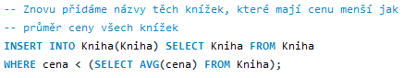  
  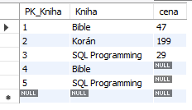

**MULTIPLE-ROW**

* Je takový vnořený příkaz, který **vrací více jak jednu hodnotu**
* U těchto příkazů nemůžeme používat ihned logické operátory  
  *(Jak může být např. Číslo 42 > jak array [57, 14]? To nedává smysl.)*
* Pro pracování s **MULTIPLE-ROW vnořenými příkazy tady máme operátory**:
  + **IN** – *[Můžeme použít i NOT IN]* Kontroluje, zda se daný sloupec/sloupce ne/vyskytuje ve vrácených hodnotách
  + **EXISTS** – *[Můžeme použít i NOT EXISTS]* Kontroluje, zda vnořený příkaz ne/vrátil alespoň nějakou hodnotu
  + **ALL** - *[ZDE můžeme použít logické operátory]* Kontroluje, zda je námi daná hodnota větší/menší/rovna... všem výsledkům, co vrátil vnořený příkaz
  + **ANY** - *[ZDE můžeme použít logické operátory]* Kontroluje, zda je námi daná hodnota větší/menší/rovna... alespoň jednomu výsledku, co vrátil vnořený příkaz
  + **SOME** – alias pro **ANY** *(Lidé se obávali, že slovo “SOME” špatně popisuje/vystihuje funkcionalitu operátoru)*
* 



 